LA PASTA ALLA CARBONARA

Come cucinare un ottimo e gustoso piatto italiano
L'origine degli spaghetti alla carbonara è alquanto combattuta: qualcuno la attribuisce ai carbonari umbri che avrebbero fatto conoscere questo piatto ai romani nel diciannovesimo secolo, qualcun altro invece sostiene che l'inventore sia Ippolito Cavalcanti, nobile napoletano che pubblicò questa ricetta in un suo libro.
Si dice anche che gli spaghetti alla carbonara nacquero durante la seconda guerra mondiale quando gli Americani portarono in grandi quantità il bacon e le uova in polvere, che facevano parte delle razioni militari; dall'estro dei cuochi romani nacque cosi questo piatto semplice e al tempo stesso molto gustoso.
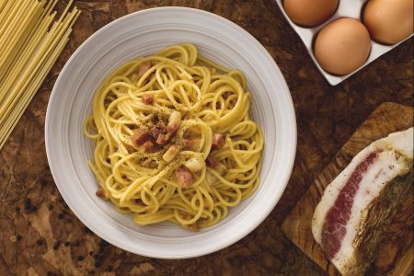)

PROCEDIMENTO
Per preparare gli spaghetti all carbonara mettete sul fuoco una pentola contenente abbondante acqua che, a bollore, salerete moderatamente, in considerazione del fatto che la pasta ha già un condimento molto sapido a base di pancetta e pecorino. Nel frattempo tagliate il guanciale in dadini o listarelle (1), mettetelo in un tegame antiaderente, senza l’aggiunta d’olio e lasciatelo sul fuoco (2) fino a quando il grasso diventerà trasparente e leggermente croccante (3), quindi togliete dal fuoco e lasciate intiepidire leggermente.

INGREDIENTI
- Spaghetti
- Uova
- pancetta
FONTI:
clicca qui

